Zegarek naręczny JVD J1069

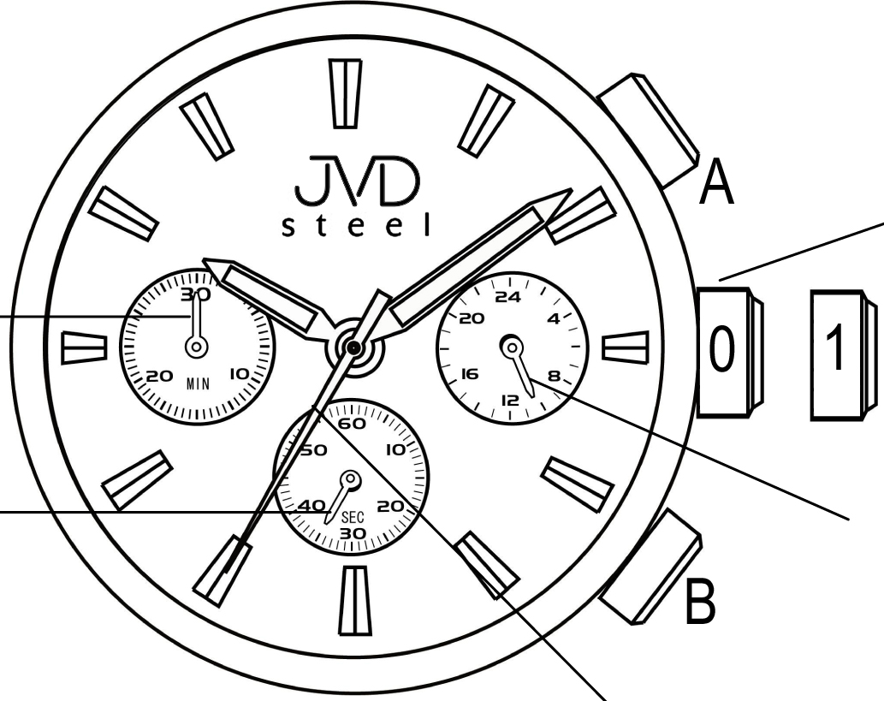

Minutová ručka stopek

- Vteřinová ručka stopek Wskazówka 24 godzinowa

Vteřinová ručka
Funkcje koronki:
- Koronka w pozycji wyjściowej - normalny chód
- Koronka wysunięta o jeden skok - nastawianie czasu i punkt wyjściowy stopera

Instrukcja obsługi:
Nastawianie czasu:
- Wysuwamy koronkę do pozycji 1, mała wskazówka sekundowa zatrzyma się
- Obrotem koronki nastawiamy wskazówki na żądaną godzinę
- Po wciśnięciu koronki do położenia wyjściowego, wskazówka sekundowa ruszy.

Obsługa stopera:
Stoper służy do mierzenia oraz rejestracji odcinków czasu. Maksymalny zakres pomiaru to 29 minut 59 sekund. Po uruchomieniu stopera wskazówka sekundowa ukazuje mierzony czas aż do osiągnięcia zakresu pomiaru.
- Naciśnięciem przycisku A uruchamia i zatrzymuje się stoper
- Naciśnięciem przycisku B zeruje się stoper.
Przy ři resetowaniu stopera przyciski A ani B nie będą działały.
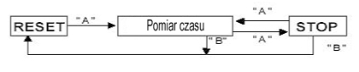
Resetowanie stopera (na przykład po wymianie baterii)
Resetowanie przeprowadza się w przypadku, gdy po wyzerowaniu wskazówka sekundowa nie powraca do położenia 0 lub też po wymianie baterii.
- Wysuwamy koronkę do pozycji 1.
- Naciskamy przycisk A do nastawienia wskazówki sekundowej chronografu na 0. Nastawianie można przyspieszyć przytrzymaniem przycisku A.
- Gdy wskazówka dojdzie do 0, wciskamy koronkę do pozycji wyjściowej.
Uwaga: Nie należy wciskać koronki wcześniej niż osiągnie ona punkt 0. Wcześniejsze wciśnięcie koronki spowodowałoby, że przypadkowe miejsce w którym znajdowałaby się wówczas wskazówka sekundowa stopera stałoby się nowym punktem 0.


Dostawca:
Jasněna Vláhová
Nové Město nad Metují
www.vlahova.cz

